存档编号________

赣 南 师 范 大 学 学 士 学 位 论 文

基于STM32的
数字示波器设计

不分页
教学学院 物理与电子信息学院_
届 别 2019届_____
专 业 通信工程_____
学 号 15087027_____
姓 名 施慧玲______
指导教师 刘小燕______
完成日期 2019年 月___

作者声明
2019届

本毕业论文（设计）是在导师的指导下由本人独立撰写完成的，没有剽窃、抄袭、造假等违反道德、学术规范和其他侵权行为。对本论文（设计）的研究做出重要贡献的个人和集体，均已在文中以明确方式标明。因本毕业论文（设计）引起的法律结果完全由本人承担。
毕业论文（设计）成果归赣南师范大学所有。
特此声明。

作者专业 | ： | 通信工程
作者学号 | ： | 150807027
作者签名 | ：
20 年 月 日

基于STM32的数字示波器设计
中文标题居中，段前空8行，段后空1行（不可直接回车空行，应修改段落属性实现，即用word软件下“格式”——“段落”——“间距”——“段前和段后”定义，下同）
施慧玲
Design of Digital Oscilloscope Based on STM32
未居中
Shi Hui ling

年 月 日

摘 要
重写，摘要内容：研究目的、研究方法、研究结果和主要结论。
数字存储示波器是依据数字集成电路技术的发展而出现的智能化示波器，现在已经成为电子测量领域的基础领域的基础测量仪器。数字存储示波器的技术基础是数据采集，该技术已经广泛应用于数据采集产品中，对相关仪器的研发与创新具有深远意义。
随着技术与元器件的发展与创新，数字存储示波器正在向宽带化，模块化多功能的网络化的方向发展。数字存储示波器可以实现高宽带和强大的分析能力。高端的数字存储示波器实时带宽已经达到GHz，可以广泛的应用各种千兆以太网，光通讯等测试领域。而中低端的数字存储示波器已经可以广泛应用于各个领域的通用测试，也可以广泛应用于高校及职业院校的教学。
但是现在国内外数字存储示波器在几千到几十万不等，普遍价格偏高，不适用于简单用途的使用与测量。所以这里介绍了数字存储示波器的原理与基本概念并设计了一个简易的基于单片机的数字存储示波器，简化制作成成本，并能实现其基本功能与主要技术指标。
关键词 数据采集 单片机
删除

关键词：数据采集；单片机
3~5个

Abstract

Digital storage oscilloscopes are intelligent oscilloscopes based on the development of digital integrated circuit technology, and have now become the basic measuring instruments in the basic field of electronic measurement. The technical basis of the digital storage oscilloscope is data acquisition. This technology has been widely used in data acquisition products, and has far-reaching significance for the development and innovation of related instruments.
删除全文多余

With the development and innovation of technology and components, digital storage oscilloscopes are developing towards broadband, modular and versatile networking. Digital storage oscilloscopes enable high bandwidth and powerful analysis capabilities. The high-end digital storage oscilloscope has a real-time bandwidth of GHz, which can be widely used in various Gigabit Ethernet, optical communication and other test fields. The low-end digital storage oscilloscopes can be widely used in general testing in various fields, and can also be widely used in teaching in universities and vocational colleges.
However, digital storage oscilloscopes at home and abroad are ranging from several thousand to several hundred thousand, and the general price is high, which is not suitable for simple use and measurement. So here is the principle and basic concept of digital storage oscilloscope and a simple digital storage oscilloscope based on single-chip microcomputer, which simplifies the production cost and can realize its basic functions and main technical indicators.

Key words: Data collection;Single chip microcomputer

目 录
摘要................................................................................................................................I
关键词....................................................................................................................................I
Abstract..................................................................................................................I
Key Words...............................................................................................................I
1.绪论 1
1.1 选题的背景意义和研究现状 1
1.2 系统设计任务与基本要求 2
2.数字存储示波器的基本原理 3
2.1 数字示波器的基本原理 3
2.2系统设计任务与基本要求 3
行间距1.25
2.3 数字示波器的特点 5
2.4 数字存储示波器的主要技术指标 6
2.5 数字信号的采集与存储 6
3.系统硬件电路的设计 8
3.1 单片机AT89C51 8
3.2 数据采集 8
3.3数模转换输出 9
3.4 总体电路图 10
4.系统功能的软件设计 12
4.1单片机软件开发系统 12
4.2主程序设计及流程图 12
5.结论和展望 14
5.1仿真结果分析 14
5.2 心得与体会 16
5.3展望 16
致 谢 17
参考文献 18
附 录 19
源程序 19
删除

［说明：在本页中，除“目录”二字外，其他统一由宋体小四号排版打

1.绪论
题序与标题间空1格，下同
根据IEEE的文件，Nicolet公司在1972年发明了世界上第一个数字存储示波器，而惠普公司在1996年发明了世界上第一个混合信号示波器。因为数字示波器诞生于20世纪70年代。应用程序变得越来越流行，并已成为测试工程师的必要。21世纪是科技飞速发展的时代。随着自动化技术、通信技术、电子技术和计算机技术的迅速发展，电子测量技术也取得了很大的进步。数字示波器用于存储波形，逐渐取代模拟示波器。它具有良好的性能，如对各种信号的计算、分析和处理。数字示波器可以采集一次信号，存储波形，并通过波形位移操作观察波形的任何部分。

1.1 选题的背景意义和研究现状
示波器是测量领域中最常用的电子仪器之一，但传统示波器存在一些不足。模拟示波器不能存储波形和实时监测信号。示波器虽然具有上述功能，但价格昂贵，且都存在体积大、操作困难、携带不便、功耗高、现场测试不便等缺点，给实际应用带来了相当大的不便。
款次格式。款次是正文的第二层次，在标题前以“1.1”、“1.2”等表示题序。如第一条第一款则标示为 ：“1.1 XXXXXXX”。题序和标题占一行，题序与标题间空1格，四号宋体，加粗，行首空两格，段前、段后0行，题序和标题之间不加标点，结尾处无标点符号。
为了将本书的专业知识运用到实践中，认识到未来作为电子仪器有非常广阔的发展空间，我选择了数字存储示波器作为主题。
示波器发明以来，微处理技术和数字集成电路得到了迅速的发展。示波器也开始集成这些技术，以满足各种需求。经过几十年的发展，示波器已经从电子管发展到晶体管和集成电路。从模拟电路到数字电路;从普通示波器到采样、数字逻辑、存储、智能示波器等十多个系列，数百个品种。泰克成立于1947年，拥有9个系列100多个产品。其产品遍布世界各地，并被公认为全球示波器权威。目前，主要生产厂家有安捷伦、泰克、力科、古威、台湾、中国电子科技集团第41研究所和北京普远电力公司。1951年以来，我国示波器的研究和开发取得了很大的进展。目前可生产宽带、内存、高灵敏度、逻辑、数字存储等各种示波器。此外，部分示波器的主要技术指标已达到国际先进水平。
20世纪30年代是电子示波器的时代。1985年，示波器的宽带达到了100兆赫兹。502s在20世纪是晶体管示波器的发展阶段。由于晶体管的缘故，1969年示波器的带宽突破了100兆赫到150兆赫，达到了300兆赫。20世纪70年代是集成示波器的时代。通过电路技术实现了示波器的小型化、高性能和高精度。1971年微处理器问世，使得示波器的宽带达到了500mhz, 1979年达到了1ghz的峰值。1972年，第一台数字示波器问世，对示波器的发展产生了巨大的影响。1973年逻辑时序分析仪和逻辑状态分析仪同时出现，标志着示波器测量进入了数字领域。微处理器示波器于1974年问世，标志着示波器的发展进入了一个新的阶段。自20世纪80年代以来，示波器向智能化、数字化方向发展。示波器技术日新月异，新产品层出不穷。
写法要正确且全文统一

1.2 系统设计任务与基本要求
此部分内容不恰当
数字存储示波器采用模拟/数字转换器(A/D)将模拟信号转换为数字信号，然后存储在随机存取存储器(RAM)中。当需要显示时，将RAM的内容呼出，转换后的模拟信号通过相应的数字/模拟转换器(D/A)显示在示波器屏幕上。它便于人们记录和观察波形，所获得的信息可以进一步处理和分析。因此，需要设计采集、存储和显示测量信号，调整扫描频率，波形无明显失真。设计了硬件控制电路，绘制了硬件设计原理图，编制了相应的控制软件，并对信号进行了测试和调试。
本设计的要求是采用单片机控制，基于51单片机和LCD示波器。适用于- 5V - 5V信号的采集。频率测量为0-10000Hz，频率误差小于0.1%，宽带可达0-10kHz，电压测量范围为0V-5V，精度为0.1V。LCD12864用于LCD显示和触发级(*/ -)。耦合方式为交流耦合和直流耦合。可以识别正弦波、三角波和方波。

2.数字存储示波器的基本原理

2.1 数字示波器的基本原理
不规范的格式，下面还有
数字存储示波器的组成原理
数字示波器是由数据采集、A /D转换、软件编程等一系列技术组成的一种高性能示波器。数字示波器通常支持多级菜单，可以为用户提供多种选择和分析功能。也有示波器提供存储和处理波形。目前，高端数字示波器主要依靠美国技术。对于带宽为300mhz的示波器，国产品牌的示波器可以与国外品牌相竞争，具有明显的性价比优势。
数字示波器以其独特的波形触发、存储、显示、测量、波形数据分析和处理等优点，越来越受到人们的青睐。由于数字示波器与模拟示波器性能差异较大，如果使用不当，会产生较大的测量误差，影响测试任务。
带宽是示波器最重要的指标之一。模拟示波器的带宽是固定的，而数字示波器的带宽包括模拟带宽和数字实时带宽。通过对重复信号采用顺序采样或随机采样技术，数字示波器所能达到的最大带宽就是示波器的数字实时带宽。数字实时带宽与最高数字化频率和波形重构技术因子K(数字实时带宽-最大数字化率/K)有关，通常不直接给出指标。从两个带宽的定义可以看出，模拟带宽只适用于重复周期信号的测量，而数字实时带宽则适用于同时测量重复信号和单信号。制造商声称这个示波器的带宽可以达到几兆字节。实际上，它指的是模拟带宽，而数字实时带宽低于这个值。例如TEK的TES520B带宽是500mhz，这实际上意味着它的模拟带宽是500mhz，而最高级单词的实时带宽只能达到400mh，远远低于模拟带宽。因此，在测量单个信号时，必须参考数字示波器的数字实时带宽，否则会给测量带来意想不到的误差。

2.2系统设计任务与基本要求
数字存储示波器的功能
数字存储示波器RAM按其功能可分为四种类型:信号数据存储器、参考波形存储器、Dan测量数据存储器和显示缓冲存储器。信号数据存储器存储模拟信号采样数据;参考波形存储器存储参考波形数据由电池或使用非易失性内存,所以数据可以存储很长一段时间:测量测量数据存储在内存的数量,计算中间数据和计算结果基本上是一样的通用微机仪器随机记忆功能;显示缓冲存储器存储当前时代的波形，显示缓冲存储器提供在屏幕上显示的信息。
触发工作方式
数字存储示波器的触发方式有常态触发和预置触发两种
常态触发器:常态触发器是在存储工作模式下自动形成的，与模拟示波器基本相同。触发电平的幅度和极性可通过面板设置。触发点可以是F再现波形的任意位置，存储波形的结束和触发点的位置通常用高亮的亮点来表示。
预置触发器:预置触发器为延时触发器，手动设置再现波形上触发点的位置。通过微处理器预置后的控制和计算功能来实现。由于触发点的位置不同，数字存储示波器的触发点只有一个，因此可以观察到触发点前后不同截面上的波形。存储参考点，不一定是采样和存储的第一个点。预置触发器给显示数据的选择带来很大的灵活性。
测量和计算工作方式
数字存储示波器测量的波形参数可分为自动测量和手动测量。通用参数的测量是自动的。示波器自动完成测量工作，并将测量结果以数字形式显示在屏幕上。使用手动游标(即游标测量)测量特殊值。光标测量是指在屏幕上设置两个水平和两个垂直光标。四个光标可以在面板的控制下移动。光标与波形的交点对应于信号存储器中相应的数据。在测量过程中，示波器根据测量程序控制的光标位置完成测量，并以荧光屏的形式显示测量结果。
面板按键操作方式
数字存储示波器的面板键分为执行键和菜单键。按下执行键后，示波器立即执行操作。当按下菜单键时，屏幕下方会显示一行菜单。当屏幕排列合理时，会显示相应菜单的子菜单。然后按下相应的软键，在子菜单下执行相应的操作。
数字存储示波器的显示方式
由于数字存储示波器可以存储测量信号，并且波形采集和显示可以单独进行，所以采集速度和显示速度可以与宽带示波器不同，所以采集速度快的数字存储示波器不需要快速的显示速度。数字存储示波器具有多种显示方式，包括基本显示、抹迹显示、卷动显示、放大显示和XY显示，可满足不同情况下波形观测的需要。
存储显示:存储显示模式是数字示波器的基本显示模式，适用于观察一般信号。在形成触发器并完成信号数据的存储后，执行显示前的缓冲区存储，并控制缓冲区存储的地址序列。依次读出要显示的数据，进行DA转换，然后在屏幕上稳定显示信号。
抹迹显示:抹迹显示方式适用于观测一长审波形中在一定条件才会发生的瞬态信号。抹迹显示时，应根据期望的瞬态信号设置触发电平和极性。观察开始后，仪器以端部触发和预置触发相结合的方式工作。当信号数据存储器中只充满一个瞬态信号而没有信号时，实现端部触发，图像显示在屏幕上，存储的数据经过一段时间后更新。如果仍然没有瞬态信号，则使用终端触发一个接一个图像的显示。像这样的图片被一个一个地显示出来，就像逐页翻转一样，以便找到内容。当预期的瞬态信号发生时，立即实现预置触发，捕获的瞬态信号波形稳定地显示在屏幕上，并存储在参考波形存储器中。
卷动显示:卷动显示模式适用于观察在缓慢变化的信号中随机出现的突发信号。它包括两种模式:一种是新波形逐渐取代旧波形，转换点由左向右移动;另一种是波形从右到左固定，从左消失。当出现异常波形时，可按下存储键将波形存储在屏幕上或年检波形存储器中，同时进行更详细的观察和分析。放大显示:放大显示方式适于观测吸信号波形的细节，此方式是利用延迟扫描的方法实现的，此时荧光屏一分为二， 上半部分显示原波形，下半部分显示放大了的部分，其放大位置可用光标控制，放大比例也可调节，还可以用光标测量放大部分的参数。
XY显示：显示方法与一般示波器基本相同。它通常用于显示Lisa和其他图形，这里不讨论这些。
显示插补:数字存储示波器显示采样数据。由于采样点的数目不能无限增加，正确显示的前提是重建足够的信号波形点。考虑到有效存储带宽的问题，通常需要对每个信号显示20-25个点。然而，少量的采样点可能导致视觉误差，这可能使它无法看到正确的波形。数据点插入技术可以解决显示中的视觉误差问题。数据点插入技术通常使用插入器在各个阶段的采样点之间插入数据。有两种主要方法:线性插入和曲线插入。
中文全角标点
中文全角标点

2.3 数字示波器的特点
与模拟示波器相比，数字存储示波器具有以下几个特点:
波形的采样和存储独立于波形显示:在存储阶段，快速信号以较高的速率采样和存储，而慢信号以较低的速率采样和存储。但在显示阶段，读出速度是固定的，不受采样率的限制。因此，可以得到清晰稳定的波形，并且可以观察到非常慢的变化信号而不闪烁，这超过了模拟示波器的功率。对于非常快的信号，数字存储示波器采用低速显示，光栅扫描示波器管，具有低带宽、高精度、高可靠性和低成本。
信号可以存储很长时间:由于数字存储示波器以数字方式存储波形，因此理论上它们的存储时间是无限的。这一特性对于观测偶然信号，如单个激波和放电现象是非常重要的。
高级触发功能:触发后不仅可以显示信号，还可以显示触发前的信号，并可选择超前或滞后时间。此外，数字存储示波器还可以提供各种著名的触发方法，如边缘触发、组合触发、状态触发、延时触发等，实现各种触发功能。
高精度测量:高数字存储示波器采用产品振荡器作为f的高稳定时钟，具有很高的测量精度。高分辨率AD转换器还可以大大提高幅度测量的精度。
强大的数据处理能力:数字存储示波器可根据微处理器自动测量和显示已知的波形参数，如上升时间、下降时间、脉冲宽度、峰值和峰值值，如上升时间、下降时间、脉冲宽度、峰值等参数。它可以取两种波形的平均值、上下限、频谱分析、加、减、乘、除等复杂运算。具有自检、自校准等多种操作功能。
外部数据通信接口:数字存储示波器可以方便地将存储的数据发送到计算机或其他外部设备，进行更复杂的数据操作和分析。还可以通过GPIB接口与计算机组成自动测试系统。

2.4 数字存储示波器的主要技术指标
与数字存储示波器和波形显示相关的技术规范与模拟示波器的技术规范相似。下面讨论与波形存储相关的主要技术指标。
最大采样率:最大采样率不是单位时间内采样的个数，也称为数字化率，由每秒最大AD转换次数来衡量。频率通常用来表示采样率越高，反应仪器捕捉高频或快速信号的能力就越强。采样率主要由AD转化率决定。数字存储示波器的实时采样率可以根据被测信号设定的扫描时间因子来确定。
存储带宽:存储带宽与采样率密切相关。根据采样定理，如果采样率大于或等于信号频率的两倍，则可以再现原始信号。事实上，为了保证所显示波形的分辨率，通常需要添加一个重命名的采样点，通常使用N = 4-10倍或更多，即存储带宽。
分辨率:移频率表示示波器能分辨的最小电压增量，即最小量子化单元。它包括垂直分辨率和水平分辨率。直接分辨率对应于AD转换的分辨率载体，通常表示为屏幕上每个网格的电平或百分比。水平分辨率由采样速度和存储容量决定，通常用屏幕上每个单元中包含的采样点的数量或百分比表示。检索速度决定了两个点之间的时间间隔，存储容量决定了屏幕中包含的点的数量。示波器管屏幕上的坐标比例尺一般为8 * 10 Div，如果使用8位AD转换器，垂直分辨率表示为32级/格，或者百分比表示为1/256 = 0.39%。如果使用容量为K的RAM，则水平分辨率为1024/10-100点/div。
存储容量:存储容量，也称为记录长度，由采集存储器的最大存储容量表示，通常用文字表示。数字存储器通常采用高速半导体存储器，具有256,512、1K等容量。
读取速度:读取速度是指从内存中读取数据的速度，通常表示为“时间/网格”，其中时间是屏幕上每个单元对应的存储容量乘以读取脉冲周期。使用时应根据显示、记录设备或打印机的速度要求进行选择。

2.5 数字信号的采集与存储
在数字存储示波器中，模数转换器将输入的模拟信号按照给定的采样时钟节奏转换成离散数据:A/D转换器的工作频率总是最高。ADC系数的选取需要考虑很多因素:ADC的采样频率取决于被测F信号的频率范围，或者示波器对扫描速度的要求;ADC的编码数与垂直分辨率有关。根据这两种情况，选择合适的ADC芯片。
波形重组是将采集到的离散数字信号在显示器上垂直和水平重新定位，并根据所使用的显示器进行调整后存储在波形存储器中。
数字信号存储在存储器中。RAM位的数目必须根据ADC位的数目来选择。如果ADC是8位输出，RAM也应该是8位。如果超过8位，就是16位RAM。选择RAM。RAM容量取决于每次采样的采样点数量，这与水平分辨率有关。写入RAM的数据来自ADC。读取后，用单片机对波形进行重构，并显示在LCD上。
本设计将硬件设计分为波形显示电路和频率显示电路两部分。在波形显示电路中，采用A/D转换器对输入的模拟信号进行数字化处理，使单片机能够对其进行识别。同时，单片机也被用来控制A/D转换器。对于A/D转换器采样的数据，单片机可以直接读取转换后的数据。对于读取数据，单片机直接通过显示输出数据和显示波形。
在频率显示电路中，外围电路用于采集信号并将其转换为高电平和低电平，然后由单片机进行读取和输出。

3.系统硬件电路的设计

3.1 单片机AT89C51
AT89C51提供以下标准功能:4k字节闪存，256字节片上数据存储器(00H-7FH为片上RAM, 80H-FFH为专用功能寄存器SFR)， 32个I/O口，2个16位定时/计数器，5矢量两级中断结构，全双工串行通信口，片上振荡器和时钟电路。同时，AT89C51可以将静态逻辑运算降低到0赫兹，并支持两种软件替代节电模式。空闲模式停止CPU，但允许RAM、定时器/计数器、串行通信端口和中断系统继续工作。节电模式保存RAM内容，但振荡器停止工作，并禁止所有其他组件工作，直到下一次硬件重置。如图1。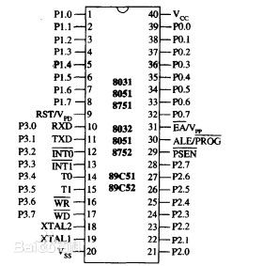
什么如图1，图要配合文字，不要随便就贴一张图，要有必要
此图太大太模糊
图序和图题间不是点，而是空2格，图序图题小四号宋体加粗居中，
图1. AT89C51原理图

3.2 数据采集
另外我还使用AD0808进行数据采集。这里AD0808是并联AD转换器，AD080
8的引脚图如图2.
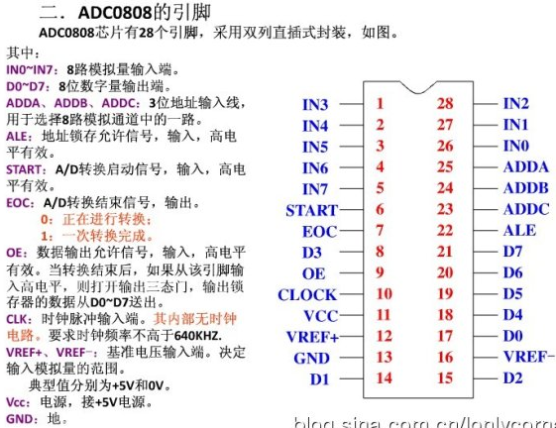
不规范的格式
图2.仪器 AD0808 引脚图
IN0-IN8是8个模拟输入端口。AD0808可以一次转换8个模拟信号。但这里我们只使用一个输入端口INO，所以ADDOA和ADDB ADDC应该是零，所以我接地了。它的8个输出端子与单片机相连。时钟连接到数据采样时钟。它可以连接到单片机，由单片机控制或连接到另一个数字时钟。这里，我选择一个外部时钟。开始是转换的开始信号。当它跳转时，清除所有内部寄存器。当它向下更改时，2D转换就开始了。ALE是一种数据锁存器信号。这里我将START和ALE连接到单片机PO-1的同一个端口，这样单片机就可以实现程控转换D. OE是输出权限信号，只有当0E = 1时才可以输出9次。这里，我还将它连接到端口P2。单片机可以实现对AD0808输出的程序控制。BO是转换信号的结束，EOC1表示转换结束。该信号可用于提醒单片机AD已被转换，并可用于程序查询。您还可以使用中断模式。这里我使用查询模式，因此将其更改为P2.2。VREF(+)和VREF(-)是参考电压信号端口。这里我使VREF(-)参考电压为零。VREF(+)的参考电压为3V。
正文不要出现“我”、“您”之类的口语化语句

3.3数模转换输出
在以上的电路元件系统上，我用了DA0832来进行数模转换，如图3
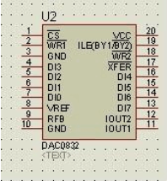
图3. DA0832的引脚图
DA0832有三种数模转换模式:透模转换模式、单缓冲模式和双减速模式。由于单片机输出后可以直接将数字转换为模拟，所以采用最简单的直接方式，无需单片机控制。但是，如果在直通模式下使用DA0832，则缓冲区连接到MCU的输出端口之间。例如,74 ls373。如果在through模式下使用，两个…CND接地，VCC、ILE接正电源。VREF是一种参考电源。IOUT1和IOUT2是两个输出终端。DA0832输出电流，电流从运算放大器转换为电压。
数模转换输出电路如图4所示，
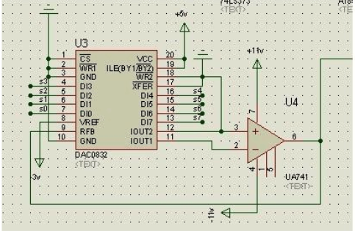
图4.数模转换输出图
图必须无底色底纹，白底黑字黑线

3.4 总体电路图
我们需要先显示波形，因为波形非常大和小，我们需要先调整它。因为调整包括将大信号转换成小信号，小信号转换成大信号，提升信号，将波形调整到适合单片机采样的ADC，采样后将采集值写入RAM，通过单片机计算在LCD上显示波形屏幕。此外，我们需要对输入信号进行处理，提取信号的特征，包括频率、电压值和波形分析。因此，我们可以将示波器大致分为两部分，一部分是显示信号的波形，另一部分是提取信号的特性。例如，当我们计算电压值时，我们可以用波形来计算。
电压值可以通过采样值得到，采样值可以通过计算VPP得到，采样可以得到很多点。我们可以计算这些点的最大值和最小值来得到VPP，我们可以通过将得到的图形塑形成方波来得到频率。我们可以在一定的时间内计算得到频率，或者我们可以得到它的周期功，我们可以根据F = T / 1得到频率。因此，需要先对信号进行整形，然后再进行计数。
句号
总体电路图如图5所示：
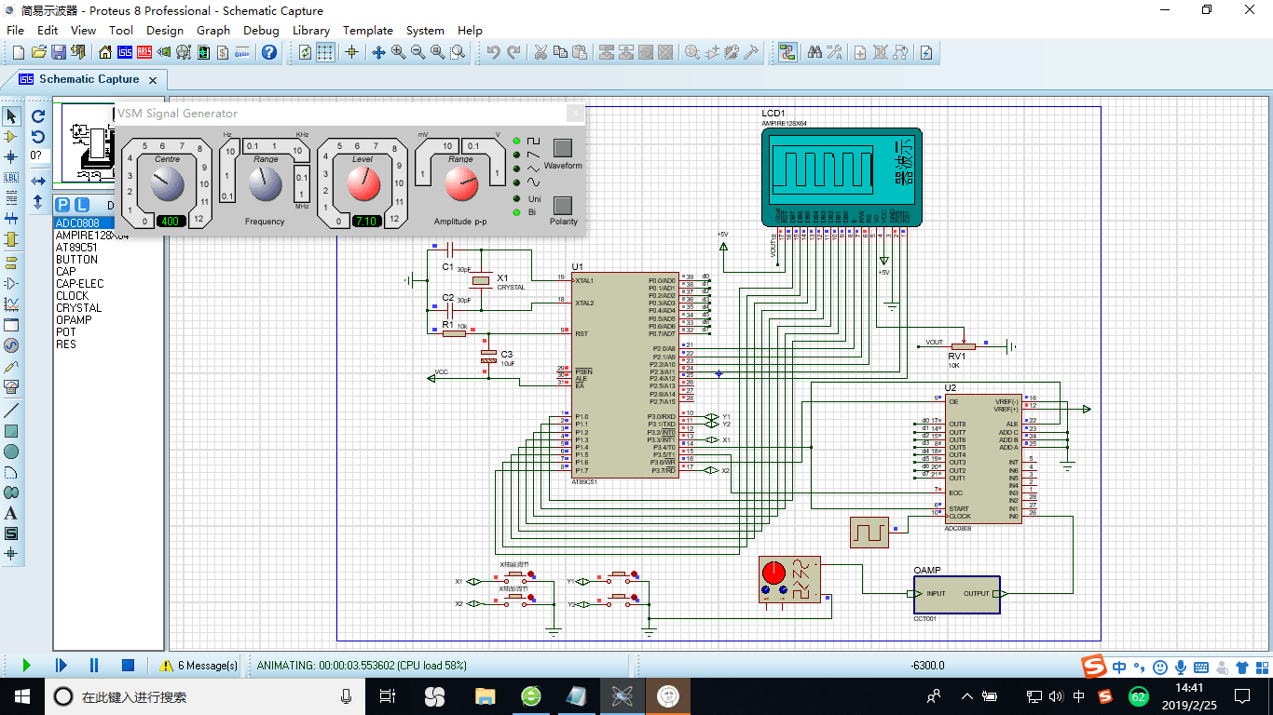
图5.总体电路图
太小

4.系统功能的软件设计
题目不合适

4.1单片机软件开发系统
keil uVision简介
不规范的格式
Keil uVision是由美国Keil Software Company开发的一种C语言软件开发系统，兼容51系列单片机。与汇编语言相比，C语言在功能、结构、可读性、可维护性等方面具有明显的优势，易于学习和使用。在使用汇编语言和C语言开发之后，这种体验更加深刻。KeiluVision软件提供了丰富的库、功能强大的集成开发和调试工具，以及完整的Windows界面。另一个重要的一点是，如果您查看编译后的汇编代码，您会发现由Keil C51生成的目标代码非常高效，并且由大多数语句生成的汇编代码紧凑且易于理解。在开发大型软件时，它能更好地体现高级语言的优势!
C51工具包的整体结构，其中uVision为C51 for Windows集成开发环境，可以完成编辑、编译、连接、调试、仿真等整个开发过程。开发人员可以使用IDE编辑C或自己或其他编辑器组装源文件。然后C51和A51编译器分别编译目标文件。对象文件可以由LIB51创建来生成库文件，也可以由L51链接到库文件来生成绝对对象文件。ABS文件从0H51转换为调试器dScope51或tScope51的标准十六进制文件，并用于源代码级调试。模拟器还可以直接调试目标板或写入程序内存，如EPROW。

4.2主程序设计及流程图
数字存储示波器系统流程图
该仪器是一个基于硬件的系统，与软硬件紧密结合。软件是智能仪器的灵魂。该示波器软件采用C语言编写，完成了人机界面控制、系统控制、系统硬件、波形参数分析等功能。
本系统的软件设计主要是单片机的程序设计。单片机控制程序采用C语言编写。输入信号频率计算、A/D转换、数据存储、键盘扫描、LCD显示等。整个系统由键盘驱动，不同的按键对应不同的事件处理。如图6。
本章本应是论文的重点，而内容却过于简单
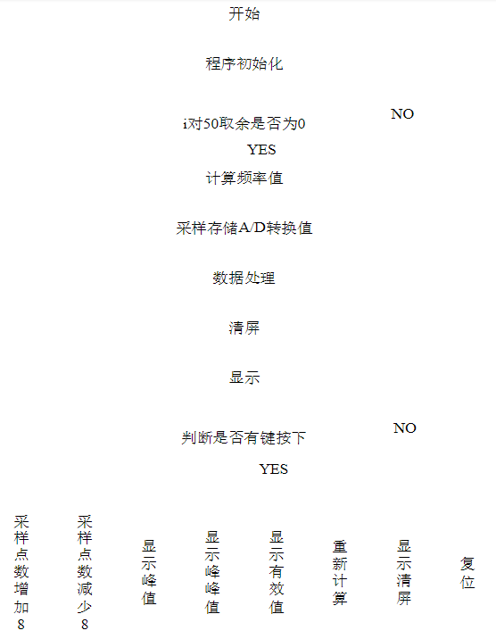
不规范的流程图
图6.单片机的系统流程图

5.结论和展望
不是截屏就行了，要结合系统的设计要求，有针对性的说明调试和测试的方法、步骤，给出详细的调试结果，并对这些结果分别进行说明和分析，得出结论。

5.1仿真结果分析
如图7.8.9.10所示
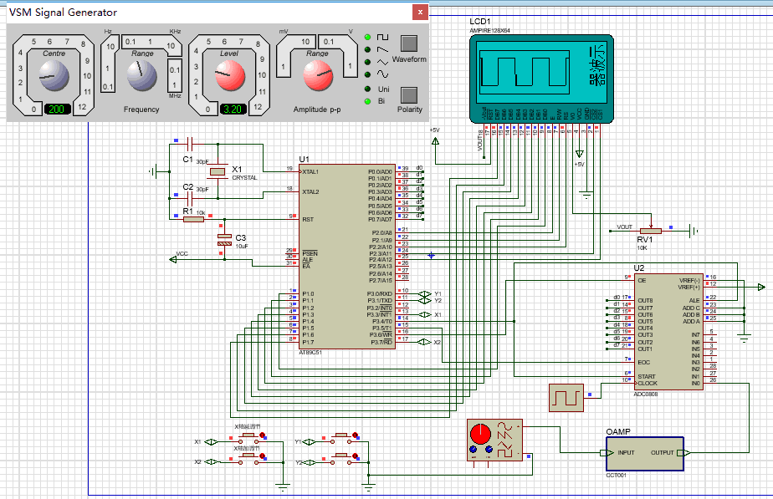
图7.方波图
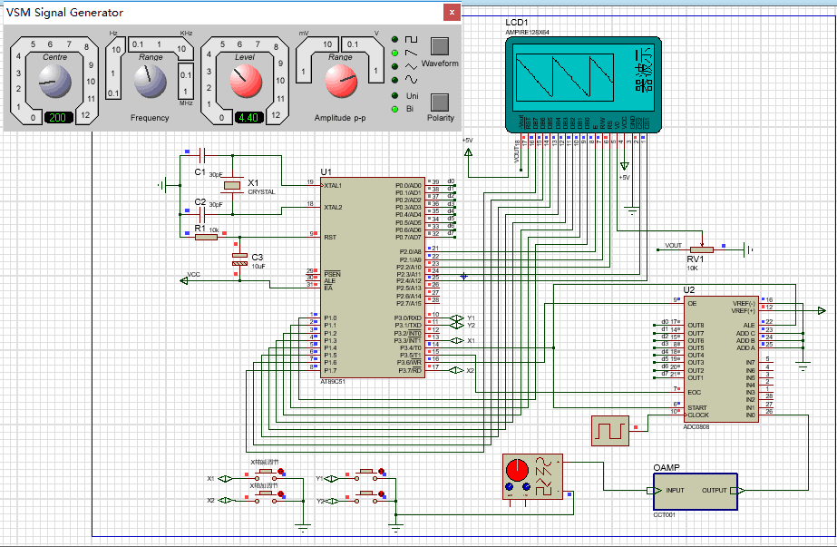
图8.三角波
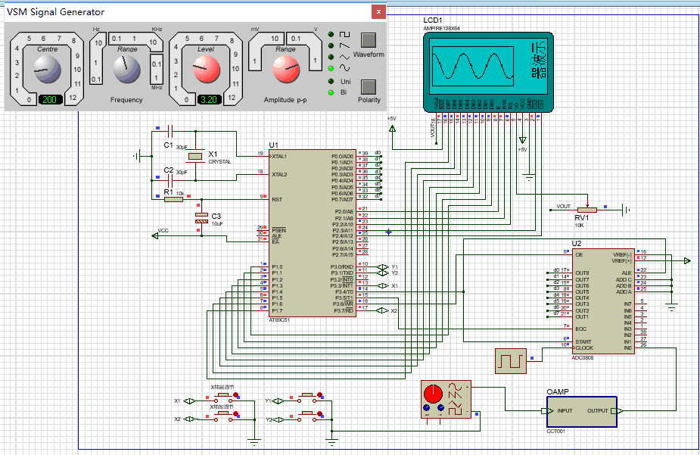
图9.锯齿波
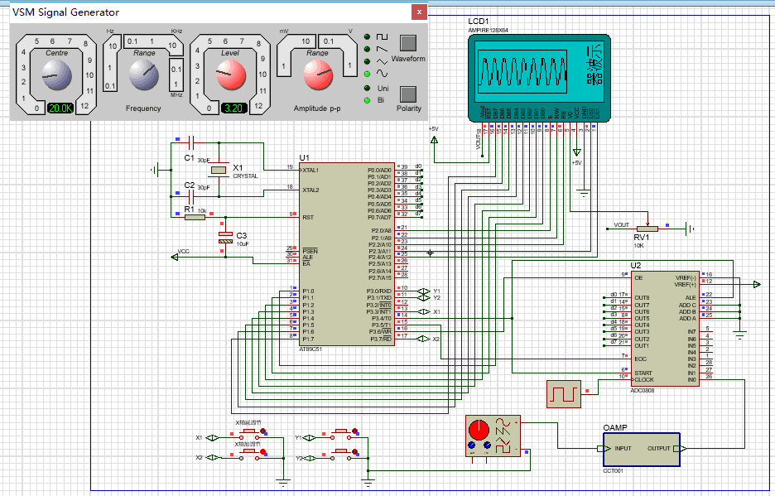
图10.高频率的正弦波
标准信号发生器输入方波，三角波，锯齿波，正弦波得到的测试结果。显示屏可以显示波形，频率及幅度的大小数值，同时存储示波器样机对波形的测试没有明显的失真。

5.2 心得与体会
经过几个月的努力，终于完成了该题目的设计，总结几个月来的工作，主要有以下几个方面:
(1).综述了现阶段数字存储示波器技术及产品的国内外发展状况，对数字存储示波器的原理、工作方式、显示方式等的基本概念及技术发展进行了介绍。
(2).针对设计的任务和要求，确定了存储示波器波形采样和数据处理及波形重组的硬件和软件方案。
(3).对整机各部分关键电路进行相关理论分析、计算和设计。
(4).本系统由单片机主控，ICL7662进行模数转换，用62256来实现波形的存储，通过软件直接对转换后的数字信号进行存储，并读到单片机中完成波形重组任务之后显示到液晶屏上，设置了16 个按键，对采样速率，显示电压类型等方面配合单片机进行了控制。
(5).完成了样机的制作与调试:论述了仪器的测试方法，完成数据测试及测试结果分析。

5.3展望
由于时间和条件的限制，本系统也存在一些不足之处， 可在今后的工作中改进。
(1).由于STC15W4K60S4的输入电压范围为0-5V， 单极性输入。这样就限制了设计的输入，在电路设计中能加上信号放大电路和衰减电路，则可以增大信号的测量范围。
(2). ARM等高性能、低成本微处理器的出现，以及嵌入式Linux. WinCE等操作系统的发展，为高性能智能化电子测试仪器的设计提供了良好的平台。如能将本系统中的主控芯片单片机换成ARM，则该系统的能力将大大提高
(3).对于采集到的数字信号的处理可以采用DSP高速数字信号处理芯片，这样更能显示出系统的实时性和灵敏性.
(4).设计中的显示屏为LCD12864,这样示波器的指标，垂直刻度、垂直分辨率、水平刻度、水平分辨率就受到了限制，所以设计的显示可以换成更好的显示器。
缺少结语/结束语

“结语”两字间空两格，但在标题前不加题序，规范要求同条次。
结束语为正文的一部分，语气应客观、严谨，结束语是整篇文章的最后总结，不应是正文中各段小结的简单重复，
它应该以正文中的实验或考察得到的现象、数据的阐述分析为依据，完整、准确、简洁地指出以下内容：
1由对研究对象进行考察或实验得到的结果所揭示的原理及其普遍性；
2指出研究中存在的不足、疑问，分析原因；
3本论文在理论上和实用上的意义及价值；
4进一步深入研究本课题的建议，今后研究的方向，对未来发展的展望，对他人的研究起到指导作用。

致 谢
通过这次毕业设计很好的检验了我在大学四年中所学理论知识的掌握程度，锻炼了我的实际动手能力，为以后的学习、工作奠定了基础。回顾这几个月的设计制作，感受良多。
首先感谢刘小燕老师，感谢您在我的毕业设计期间对我的亲切关怀和悉心指导。在您的指导下，我学到了许多知识，还锻炼了对知识的应用能力，这些将使我终生受益匪浅。在此向您致以最诚挚的敬意。
在试验调试的过程中，感谢学校在试验室及网络资料查阅方面提供的帮助。感谢赣南师范大学的所有老师，你们四年的教诲，让我成熟进步许多:感谢通信工程班的所有同学,你们如兄弟姐妹般的帮助，让我感受到友谊的珍贵。
感谢所有对我论文进行了评审和答辩的老师。

参考文献
[1]泰克TDS6000示波器获EDNChina 创新奖。测控技术，2005，(12)
[2] Infini ium系列示波器。世界电子元器件，2006. (01)
赵红菊，基于CPLD的数字存储示波器。电子工程师，2002， (12)
[4]朱正，汤毅坚，大力推广可变出逻辑器件，加速机电一体化产品开发，中国仪器仪表，1992，(03)
[5]张泽厚，周煜明，王有炳。数字存储示波器在机电测试中的运用。电子测量技术，1997，(05)
[6] Andrew Dawson。如何选择合适的波形仪器数字存储示波器或数字化仪表。今日电子，2006，(01)
[7] 赵茂泰。简易数字存储示波器评述。电子世界，2002， (11)
[8]唐海庆，数字存储示波器在机电测试中的运用[]]。仪器仪表与分析监测，1998， (03)
[9]周德新，王鹏，范守正，朱鸿林。基FFPGA的数字存储示波器中国民航学院学报，2004 (02)
[10]谢从珍，王建国，黄玲。数字存储示波器噪声特性的分析高电压技术，2004，(06)
[11]沈兰荪数据采集系统的原理和应用。北京:人民邮电出版社，
[12]赵新民。智能仪器设计基础，哈尔滨I业大学出版社，1999
[13]刘全等。携式20M数字存储示波路电子制作，2005年第4期
主要参考文献列于文末，“主要参考文献”字样位置居中，段前段后各空一行，小二号宋体，加粗，结尾处无标点符号。
主要参考文献的列示数量不少于15项（其中至少应包括3部以上的著作，还应当至少包括2项以上的外文文献）。
主要参考文献列示格式规范：
1.论著图书类文献
[序号] 作者．书名[M]．版次．出版地：出版者，出版年：引用部分起-止页．
2.学术刊物类文献
[序号] 作者．文章名[J]．学术刊物名（版别），年，卷（期）/年（期）：引用部分起-止页．
3.学位论文类文献
[序号] 学生姓名．学位论文题目[D]．学校及学位论文级别．答辩年份：引用部分起-止页．

附 录

附录I

源程序
数字存储示波器主程序
void DelayMs( int t )
{
inti ;
while( t--){
i=33178 ;
while(i--);
}
}
void main()
{
unsigned char iloop=0 ;
POM1 = 0x00;
POMO = 0xff;
P3M1 = 0x00;
P3M0 = 0x00;
P1M1=P1M1 | 0x48;
P1MO=P1M0 & 0xb7;
LCD Init();
PCA Init();
Uartl _init() ;
Timer0 init();
LCD RAM Init();
LCD RAM _Write( 0xf8 );
while( 1){
Iloop++;
if(STOP_RUN==1){
ADC_Length=0;
ET0 =1;
while( ADC_ Length< 512 )[
//Swi tchWork() ;
ET0=0 ;
Work0utSample() ;
LCD_ RAM _Write( 0x21 ) ;
if(iloop==5) {
LCD_ RAM _Write( 0xde ) ;
iloop=0 ;
}
else {
ET0=0;
if(iloop==50) {
LCD_ RAM_ Write( 0xde );
iloop= 0 ;
}
}
SwitchWork():
}
}
#include “LCD12864.H”
#define 1cm P0
sbit p_cs1 = P3^7;
sbit p_cs2 = P3^6;
sbit p_rs = P1^2;
sbit p_rw = P1^1;
sbit p_e = P1^0;
xdata unsigned char LCD_ RAM[1024] = [0] ;
code char PointCode[8] = [ 0x01, 0x02, 0x04, 0x08, 0x10, 0x20,0x40,0x80 ] ;
void delay (unsigned int k) ;
void wcode (unsigned char c, unsigned char csl, unsigned char csr) ;
void wdata (unsigned char c, unsigned char csl, unsigned char csr);
void set_ startline (unsigned char i) ;
void set_ _xy (unsigned char x, unsigned char y) ;
void dison_ off (unsigned charo) ;
void lw (unsigned char x, unsigned char y, unsigned char dd) :
void LCD_ RAM_ Point( unsigned char x, unsigned char y ) :
void LCD_ RAM_ Byte( unsigned char x, unsigned char y, unsigned char dat),
void LCD_ RAM_ Char5_ 8C unsigned char X, unsigned char y ,unsigned char *p);
void LCD_ RAM_ Init(, void ):
unsigned char LCD_ RAM_ F( unsigned char x, unsigned char y , unsigned short f);
unsigned char LCD_ RAM_V(unsigned char x , unsigned char y .,unsigned char v);
unsi gned char LCD_RAM _AC_ DC(unsigned char x , unsigned char y, unsigned char AC_DC)
Unsigned char LCD_RAM_STOP_RUN(unsigned char x ,unsigned char unsigned char STOP_RUN);
void delay(unsigned int k)
{
k = k*12;
while(k--);
}
//写指令到LCM
void wcode (unsigned char c, unsigned char cs1, unsigned char csr)
{
P_csl=csl;
P_cs2=csr;
p_ rs=0;
p_rw=0;
1cm=c;//将变量C赋予LCM
P_e=1;
delay(1);
p_e=0;
}
void ? wdata(unsigned char c, unsigned char csl, unsigned char csr)
{ p_ cs1=cs1;
p_cs2=csr;
p_rs=1;
p_ rw=0;
1cm=c;//将变量C赋予LCM
p_ e=1;
delay(1);
p_ e=0;
}
//设定起始行
void set_ startline (unsigned char i)
{
i=0xc0+i;
wcode(i, 1, 1);
}
//定位X方向，Y方向
void set_xy (unsigned char x, unsigned char y)
{
x=x+0x40;
y=y+0xb8;
wcode(x,1, 1);
wcode(y, 1,1);
}
//屏幕开启、关闭
void dison_ off (unsigned char o)
{
o=o+0x3e; //o为1为开， 为0是关
wcode(o,1,1);
}
//写数据到LCM
void lw (unsigned char x, unsigned char y,unsigned char dd)
{
if (y>63)return;
if(x<64){
set_xy(x,Y);
wdata(dd,1,0)，
}
else if( x>=64 && x<128) {
set_ xy(x- 64,y) ;
wdata(dd, 0, 1) ;
}
else return;
}
//LCM/JAIL初始化
void LCD_ Init (void)
{
unsigned char x, y;
delay (200) ;
dison_ off(0) ;
for (y=0;y<8;y++)
{
for (x=0;x<128;x++)
lw(x,y, 0);
}
dison_ off(1) ;
set_ startline(0) ;
}
void WriteAllToLCM(unsigned char Mode )
{
// 0x00 : write all area
// 0x0f : write simple area
// 0xf0 : write data area

unsigned char i=0,j = 0;
short k= 0 ;

switch( Mode )
{
case 0x00:
for(i=0;i<128;i++){
for(j=0;j<8;j++){
k=8*i+j;
lw(i,j，LCD_RAM[k]);
}
}
break;

case 0x0f:
for(i=0;i<128;i++){
for(j=0:j<7;j++){
k=8*i+j;
lw(i，j，LCD_RAM[k]);
}
}
break;
case 0xf0:
for(i=0;i<128;i++){
k=8*i+7;
lw(i，7，LCD_RAM[k]);
}
break;
default: break;
}
}

下面的函数操作LCD_RAM
void LCD RAM Point ( unsigned char x, unsigned char y )
{
short offset = 0 ;
offset=8*x+y/8;
LCD_ RAM[offset] |= PointCode[y%8] ;
}
void LCD_RAM_Byte( unsigned char x, unsigned char y，unsigned char dat )
{
short offset=0;
offset=8*x+y/8;
LCD_ RAM[offset]=( dat<<1);
void LCD RAM_Char5 8( unsigned char x,unsigned char y，unsigned char*p)
{
LCD_ RAM_Byte(x, y ，*p);
p++;
x++;
LCD_RAM_Byte(x , y , *p);
p++;
x++;
LCD_RAM_Byte(x , y , *p);
p++;
x++;
LCD_RAM_Byte(x , y , *p);
p++;
x++;
LCD_RAM_Byte(x , y , *p);
}
void LCD_ RAM_ Init( void )
{
unsigned char i :
for(i=0;i<128;i++){
LCD_ _RAM_ Point(i,0);
LCD_ RAM_Point(i,27);
LCD_ RAM_Point(i,55);
}
for(i=1;i<55;i++){
LCD RAM_Point(0,i);
LCD RAM_Point(63,i);
LCD RAM_ Point(127,0);
}
}
unsigned char LCD_RAM_F(unsigned char x ,unsigned char y,unsigned short f)
{
unsigned char dat,add,zero_flag 0;
add = x;
LCD_RAM_ Char5_8(add,yASCI[38];//F
add += 6;
LCD_RAM_ Char5_8(add,yASCI[29];//=
add += 6;
f =f % 10000;
dat=f/1000;
if(dat != 0){
LCD_RAM_Char5_8(add, y，num5 8[dat] )
add+=6;
zero_flag=1;
}

dat= (f% 1000) /100 ;
if dat =0 ||zero_flag ){
LCD_RAM_Char5_8 (add，y, mm5_8[dat]);
add+=6;
zero_flag=1;
}
dat= (f% 100) /10 ;
if dat =0 ||zero_flag ){
LCD_RAM_Char5_8 (add，y, mm5_8[dat]);
add+=6;
}
dat= f% 10 ;
LCD_RAM_Char5_8 (add，y, mm5_8[dat]);
add+=6;
LCD_RAM_Char5_8 (add，y, ASCII[40]);
add+=6;
LCD_RAM_Char5_8 (add，y, ASCII[90]);
add+=6;
return add;
}
unsigned char LCD_RAM_V( unsigned char x，unsigned char y，unsigned char v)
{
unsigned char dat, add;
add= x;
LCD_RAM_Char5_8(add, y，ASCII[53] ); // U

add +=6 ;
LCD_RAM_Char5_8(add,y,ASCII[29] ); //=

v=v%100;
add +=6 ;
dat=v/10;
LCD_RAM_Char5_8(add,y，num5_8[dat ]);
add +=6 ;
LCD_RAM_Char5_8(add,y，ASCII[54 ]);
add +=6 ;
return add;
}
void LCD_RAM_Clean( unsigned char Mode )
{
// 0x00 : clean all area
// 0x0f :clean simple area
// 0xf0 : clean data area
unsigned short i;
switch(Mode){
case 0x00:
for(i=0;i<1024;i++)
LCD_RAM[i]=0x00;
Break;
case 0x0f:
for(i=0;i<1024;i++)
if( ((i+1) %8) ==0)
continue;
LCD_RAM[i]=0x00;
}
break;
case 0xf0:
for(i=7;i<1024;i=i+8)
{LCD_RAM[i]=0x00;
}
break;
default :
break;
}
}
unsigned char LCD_RAM_STOP_RUN( unsigned char x，unsigned char y，unsigned char STOP_RUN )

//0:STOP
//1 : RUN

if( STOP_ RUN == 0x00 ){
LCD_RAM_Char5_ 8(x, y, ASCII[51]);// S
x+=6;
LCD_RAM_Char5_8(x, y, ASCII[52] ): // T
x+=6;
LCD_RAM_Char5_8(x, y, ASCII[47]): // 0
x+=6;
LCD_RAM_Char5_8(x,y.,ASCIIC[48] ) ;//P
}
else{
LCD_RAM_Char5_ 8(x, y, ASCII[0]);// S
x+=6;
LCD_RAM_Char5_8(x, y, ASCII[50] ): // R
x+=6;
LCD_RAM_Char5_8(x, y, ASCII[53]): // U
x+=6;
LCD_RAM_Char5_8(x, y, ASCII[46]): // N
}
return (x+6);
}
unsigned char LCD_RAM_AC_DC( unsigned char x，unsigned char y，unsigned char AC_DC )
{
//0:AC
//1 : DC

if( AC_DC == 0x00 ){
LCD_RAM_Char5_ 8(x, y, ASCII[33]);
}
else {
LCD_RAM_Char5_8(x, y, ASCII[36] ):
}
x+=6;
LCD_RAM_Char5_8(x, y, ASCII[35]):
return (x+6);
}
void LCD_RAM_X(unsigned char x)
{
unsigned char i;
for (i=0;i<56;i=i+2){
LCD_RAM_Point(x,i);
}
}
void LCD_RAM_Y(unsigned char y)
{
unsigned char i;
for (i=0;i<128;i=i+2){
LCD_RAM_Point(i,y);
}
}
void LCD_RAM_Simple(unsigned char *dat)
{
unsigned char i;
for (i=0;i<128;i++){
LCD_RAM_Point(i,*dat);
LCD_RAM_Point(i,*dat);
dat++;
}
}
void LCD_ RAM Write( unsigned char Mode )
{
if( Mode & 0x21 ) LCD_ RAM_ Clean( 0xOf ) ;
if( Mode & 0xde ) LCD_ RAM_ Clean( 0xf0 );
LCD_ RAM_ Init( ) ; // Write LCD_ Init
if(Mode&0x01){
LCD_ RAM_ Simple( Simple_ RAM ) ;// Write Sample
}
if(Mode&0x02){ // Write GV

-30-
}
if(Mode&0x04) // Write GT
//
}
if(Mode&0x08){ // Write Sample
LCD_ RAM_ F( 0,56,PCA_work() ) ;
}
if(Mode&0x10){ // Write V
LCD_ RAM_ V( 52,56,V ) ;
}
if(Mode&0x20){ // Write XY
LCD_ RAM_ X( X1 ) ;
LCD_ RAM_ X( X2 ) ;

LCD_ RAM_ Y( Y1 ) ;
LCD_ RAM_ Y( Y2 ) ;
}
if(Mode&0x40){ // Write RUN_STOP
LCD_ RAM_ Stop_RUN( 105,56,STOP_RUN ) ;
}
if(Mode&0x80){ // Write AC_DC
LCD_ RAM_ AC_DC( 91,56,AC_DC ) ;
}
WriteALLToLCM(0x00);
}
#include "STC15_ADC. h"
#include "intrins. h"

#define ADC_ POWER 0x80
#define ADC_ FLAG 0x10
#define ADC_ START 0x08
#define ADC_SPEEDLL 0x00
#define ADC_SPEEDL 0x20
#define ADC_SPEEDH 0x40
#define ADC SPEEDHH 0x60

unsigned char Get_ADC_Result( unsigned char ch)
{
ADC_CONTR = ADC_POWER|ADC_SPEEDHH|ch|ADC_START;
nop_();nop_(); nop_();nop_();
while(!(ADC_CONTR&ADC_FLAG));
ADC_CONTR &=~ADC_FLAG;
return ADC_RES;

}

